一、Mybatis概述
- 什么是Mybatis？
Mybatis主要是解决MVC开发中Model（数据模型层）的问题，未来会替换曾经JDBC的编码。
- Mybatis框架的发展历程
Mybatis的前身是apache开源组织开发的一款叫做ibatis
在2010年apache移交给google code团队维护，同时更名为mybatis
目前mybatis托管在github上
- Mybatis的特点
①简单：不依赖任何的第三方的jar包，使用mybatis开发只需要引入mybatis的核心jar包和数据库驱动jar。如果需要看日志再引入一个日志jar
②灵活：使用mybatis开发，所有的sql语句书写在配置文件中，方便于项目的维护
- JDBC编写中存在的缺陷
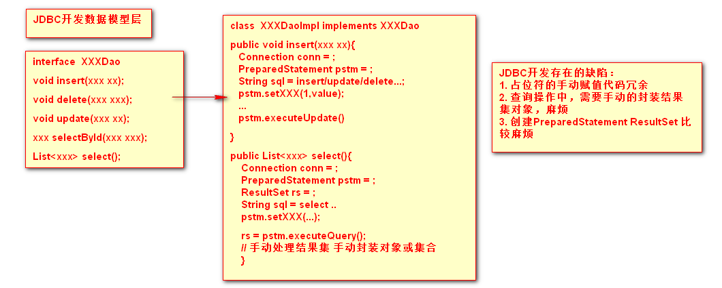
- Mybatis框架开发的思路
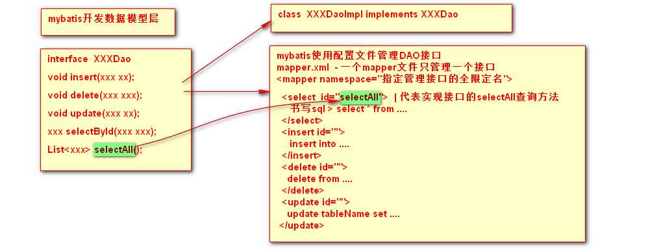
二、使用mybatis框架开发
1.环境搭建
①创建一个java项目，导入jar包
Mytatis核心jar
数据库驱动jar
日志jar包
②引入配置文件
- log4j:放置位置必须在src根目录下，作用是显示日志在控制台
- mybatis-config.xml：位置没有强制要求，可以随便放
作用：配置mybatis框架的运行环境（数据库的相关配置）和一些其他的配置操作
- Mapper.xml：位置随便放。作用：管理DAO接口，配合mybatisAPI一起生成DAO接口实现类的对象
③初始化配置 - 编写mybatis-config.xml核心配置文件
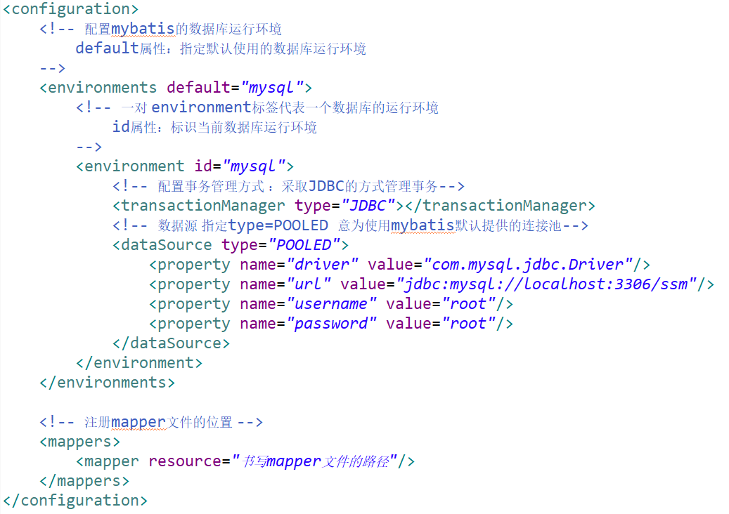
- 编码
2.1核心API
①Resources：用来读取mybatis-config.xml配置文件
②SqlSessionFactory:用于创建SqlSession对象
③SqlSession:一个SqlSession对象封装了一个Connection对象
作用：I.完成事务的管理 | mybatis中必须手动控制事务
手动提交：sqlsession.commit();
手动回滚：sqlsession.rollback();
II.根据mapper文件生成Dao实现类对象
2.2开发第一个mybatis程序
① 定义DAO 接口
② 编写mapper.xml
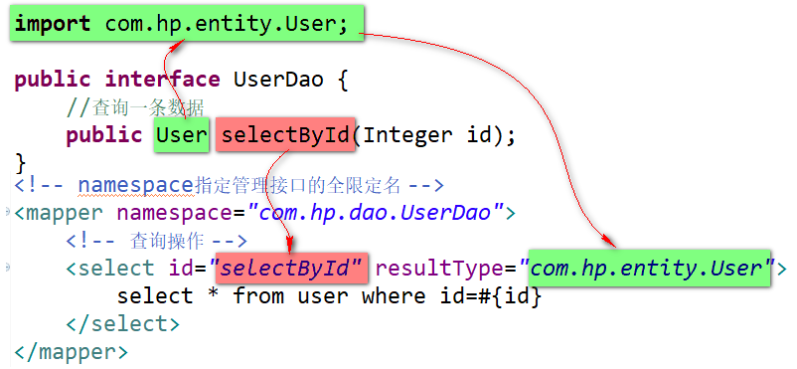
③ 注册mapper文件
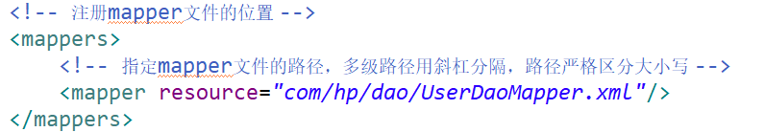
④ 编码测试
